5 Slovenských originálnych produktov + Tip na lacné knihy
Prečo kupovať drahé nové knihy, keď ich lacnejšie môžete kúpiť v Antikvariáte – viď. posledný riadok tabuľky
STROPNÁ RELAXAČNÁ PYRAMÍDA  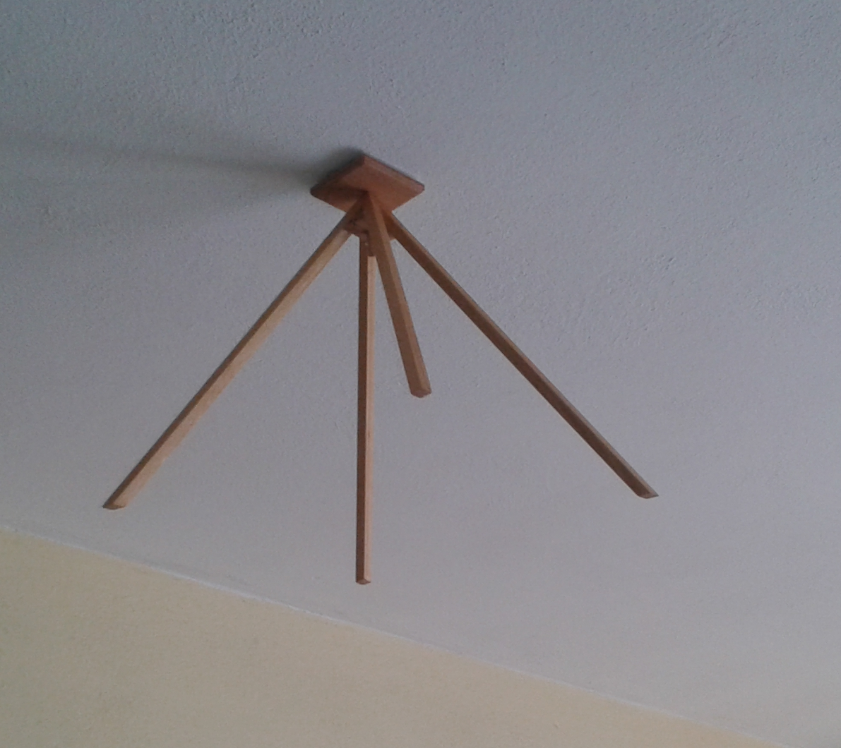  Cena 24,90€ +balné a poštovné | STROPNÁ RELAXAČNÁ PYRAMÍDA  Použitie: Má podobné účinky ako veľké relaxačné pyramídy, Používa sa na dobitie energie a relaxáciu. Zlepšuje pohodu pri práci, v miestach oddychu, spánku a pod. Môžete pod ňou spať aj celú noc, umiestniť si ju nad počítačové pracovisko. Nad kreslo skadiaľ pozeráte TV, čítate knižky a relaxuje. Výška pyramídy 30 cm.  Oblasť účinku: Pri rozmeroch 30x30cm dosahuje účinky na pôdorysnej ploche cca 2,5×2,5m. (inštalácia na strop vo výške 2-2,5m.)  Čo zodpovedá veľkosti napr. manželskej postele. Vyrába sa iba na zákazku.  Veľmi Jednoduchá montáž: Na strop prilepíte jednu časť suchého zipsu. Druhú časť suchého zipsu prilepíte na vršok pyramídy. Potrebná orientácia jednej strany smerom kolmo na sever sa nastavuje pomocou otočného kĺbu.  Viac informácií o účinkoch pyramíd TU
Zakrytá pyramída    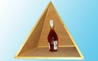  Cena 35x35 cm – 49€  Cena 50x50 cm – 69€  +balné a poštovné | ZAKRYTÁ PYRAMÍDA  Použitie: Ak vložíte pod pyramídu napr. semienka alebo sadenice rôznych rastlín budú Vám rýchlejšie rásť. Ďalej ak pod pyramídu umiestnite , čaj, kávu, koreniny a ovocie, alko , nealko, nápoje – ich chuť sa výrazne zlepší.  Skúste si aj pod pyramídu vložiť tabak, cigarety, cigary a pod. a porovnajte chuť predtým a potom.  Podobné pokusy môžete robiť aj s iným vecami. napríklad so žiletkami, nožíkmi – u kvalitnejších výrobkov sa prejaví tzv. samobrúsiaci efekt. Vyskúšajte aj jav “živej vody” – Po jednom , dvoch dňoch môžete takouto vodou zalievať Vaše kvetiny v dome a zistíte že sa im bude lepšie dariť. Vodu spod pyramídy môžete samozrejme aj piť – stačí keď ju tam necháte 4-6 hodín (alebo aj dlhšie) odstáť. Možností na rôzne experimenty sú stovky a nájdete ich v rôznej literatúre o pyramídach. Alebo aj TU
Sušená levanduľa lekárska  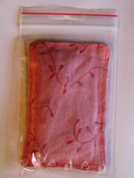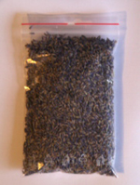  Najviac predávané balenie  6x levanduľa vo vrecúšku+  6x sypaná levanduľa  Cena: 19,98€ -poštovné a balné zahrnuté už v cene.  Ušetríte až 5€  Objednávajte TU | SUŠENÁ LEVANDUĽA LEKÁRSKA  Použitie v domácnosti: Levanduľové vrecúška sa používajú na spríjemnenie spánku (ukladajú sa pod vankúš).  Ďalej sa levanduľa používa proti moliam do skríň, kde sa umiestňujú malé vrecúška. Tieto vrecúška okrem toho príjemne aromatizujú bielizeň.  Levanduľa je tiež vhodná po vylúhovaní ako prísada do kúpeľa, má hojivé a antiseptické účinky na akné, zmierňuje bolesti hlavy, upokojuje nervy a pomáha pri bolestiach svalov, znižuje podráždenosť, vyčerpanosť a depresie. Používa sa ako upokojujúci kúpeľ.  Na aromatizovanie miestností a spální sa do odparovačov dávajú jedna až dve lyžičky. Vzduch sa zvlhčí a dostane príjemnú vôňu levandule.  Vrecúško levandule môžete umiestniť do izby na vyvýšené miesto alebo zavesiť na lampu. Levanduľa sa Vám za to odvďačí svojou príjemnou vôňou.  Vrecúškové balenie levandule lekárskej je vhodné ako drobný, finančne nenáročný darček pre príbuzných, známych a kolegov v práci k narodeninám, meninám a iným sviatkom. Viac informácií TU
Zariadenie Emgeon 1  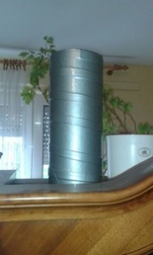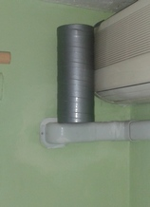  Rozmer valca: Priemer 10cm , Výška 28cm  Cena za pár 39,90€ +balné a poštovné . | Emgeon1-Odrušovač (reduktor) Geopatogénnych zón  Použitie: na Elimináciu a redukciu geopatogénnych zón. Je to pasívny solenoid – valec z nevodivého materiálu ovinutý špeciálnou medenou páskou. Zariadenie funguje na elektromagnetickom princípe ako harmonizátor prostredia a “reduktor negatívnych zón” .  Bez zamerania GPZ na mieste sa dajú použiť 2 ks zariadení EMGEON1 umiestnené do opačných rohoch domu, alebo bytu. Umiestňuje sa čo najbližšie a najvyššie k obvodovým stenám. Zariadenie EMGEON je rovnako účinné ako niekoľkonásobne drahšie prostriedky a zariadenia či už napájané el. prúdom alebo nie.  Spôsob použitia: Bez zamerania Geopatogénnych zón na mieste sa umiestňujú 2 ks do opačných rohov bytu.(domu) A to čo najvyššie pod strop. (Napríklad na skriňu, na poličku ...  Viac informácií nájdete TU
Relaxačná pyramída  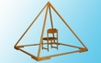  Cena 200x200 cm – 189€  Cena 250x250 cm – 249€  +balné a poštovné . – stolička vyobrazená informatívne. | SKLADACIA RELAXAČNÁ PYRAMÍDA  Skladacia drevená pyramída – bez kovových montážnych častí  Použitie: Relaxácia, uvoľnenie, zlepšovanie zdravotného stavu  V pyramídových konštrukciách a aj okolo nich prebiehajú rôzne pozitívne a aj liečivé javy a efekty. Súčasná veda síce nevie vysvetliť na akých fyzikálnych alebo iných princípoch tieto javy prebiehajú. Ale účinky sú empiricky dokázané aj v praxi .  Okrem rôznych štatisticky doložených štúdií v oblasti urýchlenia liečenia niektorých chorôb, alebo pooperačných stavov. Je tu aj napríklad známy patent Ing. Drbala z roku 1952 na 50-100 násobné predĺženie životnosti ostria klasických žiletiek a holiacich nožíkov pri „tzv. naostrovaní žiletiek pod malou pyramídou -úplný popis patentu klikni TU.
Antiquart Košice  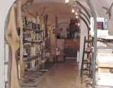  www.antiqart.sk | NAJSTARŠÍ KOŠICKÝ ANTIKVARIÁT  Antiquart Košice, Hlavná ulica 12, hneď vedľa Technickej knižnice.  V antiquariáte nájdete knižiek z rôznych oblastí a to za neuveriteľne nízke ceny v porovnaní oproti novým knihám.  Tiež tam nájdete aj tituly, ktoré v súčasnej dobe na pultoch kníkupectiev už jednoducho nie sú.  Knihy a časopisy si môžete objednať samozrejme aj cez internet: http://www.antiqart.sk/

